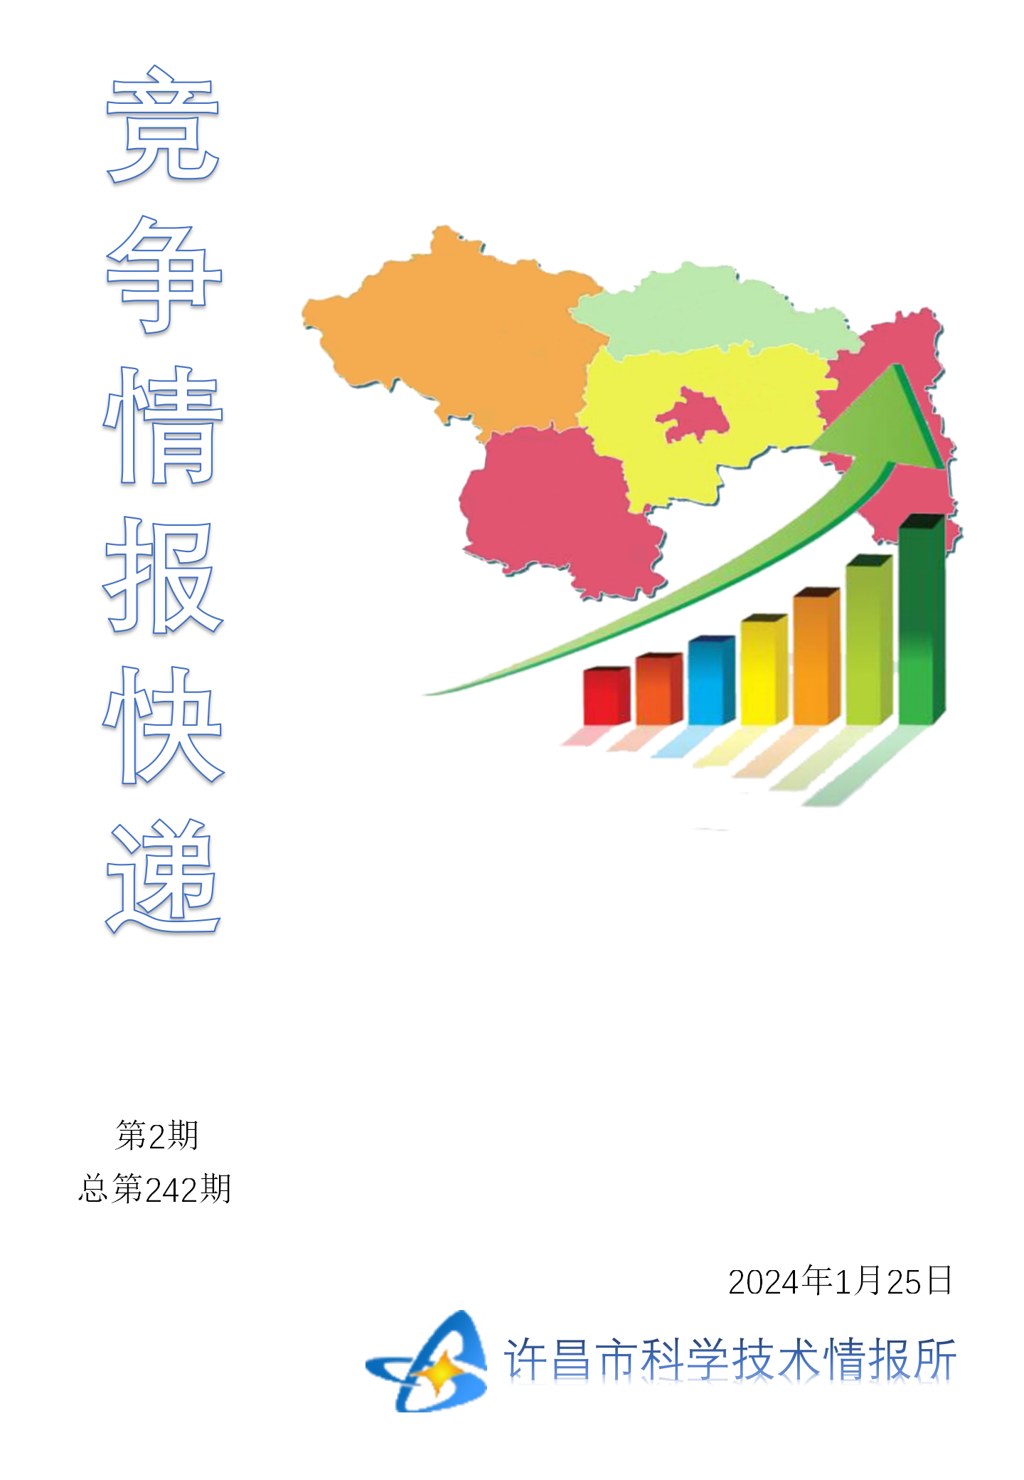
●编者的话
许昌市科学技术情报研究所是隶属于市科技局的财政全额供给事业单位。为适应新时期科技信息工作的需要，更好地服务政府决策和企业发展，推动企业转型升级，决定升级改版《许昌竞争情报快递》这一内部交流刊物。该刊物立足许昌市现有工业基础，按照市委、市政府提出的“6+3+3”发展新态势，即新一代信息技术、新材料、生物医药、智能装备、新能源汽车、节能环保6大战略性新兴产业，装备制造、食品、发制品3大优势主导产业，建材、化工、轻纺3大传统产业的运行咨询和发展态势，为市、县两级四大班子领导、重点企业等提供最新的行业动态、财经数据、金融要点等综合信息，为建设“智造之都宜居许昌”尽微薄之力。您对该刊物有什么意见和建议，请及时与我们沟通联系，以便我们改进工作、不断提高刊物质量，更好地服务于许昌经济社会发展和科技创新。
●行业动态
统筹推进我国科学城体系化建设…………………………………………………2
京津冀联合推进协同创新共同体建设…………………………………………3-4
●行业趋势
领军企业推动数字技术快速发展…………………………………………………5
●行业报告
“中国雪都”产业转型的科技密码……………………………………………6-7
●行业动态

统筹推进我国科学城体系化建设
当今，以科学城为代表的创新模式适应了新一轮科技革命和产业变革的发展要求，已成为世界主要强国科技创新发展的重要抓手。我国以北京怀柔、上海张江、深圳光明、合肥滨湖等为代表的科学城建设加速推进，但仍存在系统性布局不足、功能定位同质化等问题，亟待体系化推进科学城建设。
打造科学城对于建设科技强国意义重大
建设和发展科学城是对我国现阶段国家科技创新体系的完善和优化，可以大大提高国家科技创新体系的整体效能，对于加快建设世界科技强国具有重要意义。
一是科学城的建设与科技发展交叉、融合的特点相适应，有利于我国的科研机构、研究型大学和创新型企业等高端创新主体的高效集聚。建设科学城将加快高端创新要素的高效配置，促进跨学科、跨机构、跨领域的交叉融合，形成一体化的科技攻关力量，产生集聚效应和协同效应。此外，建设科学城还将强化我国开创性科学研究能力，推动重大原创科学思想和科技成果的产出，为科技强国建设注入新动能。
二是科学城的建设有利于促进科学发现、技术进步与产业变革的一体化发展，促进我国科技与产业发展的互动，推动构建新的科技体系和产业体系。建设科学城有利于探索新时期教育、科技、人才融合发展的新模式，催生科学、技术、产业一体化发展的系统性突破，形成系统效应和乘数效应，让科学城成为塑造科技与产业发展的新动能和新优势的“试验田”。
三是科学城的建设可以进一步完善我国具有全球竞争力的开放创新生态的构建，提高国际科技合作交流水平，构建全球创新网络枢纽，形成开放效应和网络效应。建设科学城将大大促进要素流动、资源共享，提高科技创新投入的产出效率，从而使科学城成为构建高水平科技开放合作创新生态的重要纽带。
明确我国科学城建设的总体思路
我国科学城的建设得到中央与地方政府的大力支持，但从长远看，仍面临系统性布局不足、缺乏差异化定位、亟待进行长远规划等问题。为此，应明确我国科学城体系化建设的总体思路，强化其原始创新、技术创新、产业创新的能力，有力支撑我国建设世界科技强国。具体而言，可以从以下几个方面发力。
一是强化科学城的系统化协同化布局。应立足我国科技强国建设的新要求，围绕国家区域战略和布局，系统化协同化部署建设科学城。重点依托国际科技创新中心和综合性国家科学中心，部署建设国家级科学城。同时，在科技或产业基础较好的典型地区，依托区域科技创新中心，部署建设区域级科学城。区域级科学城应以服务地区创新驱动转型发展为主，兼顾区域之间和区域内部均衡发展，实现地方与中央联动，形成全国一体化发展的格局。
二是强化科学城的差异化多样化建设。不同层次、不同区域的发展定位和基础条件不同，需要建设功能定位多样化的科学城。比如，可以聚焦能源、天文等领域，建设领域型科学城，吸引汇聚全球顶尖科学家，强化基础科学研究，发挥引领科学方向的功能，打造“科学高峰”，支撑我国建设世界主要科学中心。可以强化科技与产业深度融合，建设复合型科学城，强化基础研究、应用研究、成果转化、产业化一体化发展，发挥科技创新综合功能，构建开放科技创新生态体系，支撑我国科技创新中心建设。可以面向产业升级，建设应用型科学城，攻关产业核心技术，强化新技术赋能传统产业，发挥产业创新功能，打造细分领域产业创新集群，支撑我国区域产业科技创新中心建设。
三是强化科学城的分批分次结合建设。围绕我国进入创新型国家前列和建设科技强国的不同阶段的发展战略目标，分批次建设科学城。近期看，到2030年，我国将布局建成不同类型、不同层次的科学城框架体系，科学城体系化建设凸显，科学城的重大原始创新、科技与产业融合创新、开放创新生态构建等能力不断提升，科学城整体上成为综合性国家科学中心、国际科技创新中心、区域科技创新中心建设的重要载体，成为我国进入创新型国家前列的重要支撑。长远看，到2050年，我国科学城将形成体系化发展能力，科学城成为综合性国家科学中心、国际科技创新中心、区域科技创新中心建设的核心基地，成为我国建设世界科技强国的重要支撑。

京津冀联合推进协同创新共同体建设
创新是引领发展的第一动力，京津冀协同发展要靠创新驱动。2023年12月12日，京津冀三地人大常委会联合发布《关于推进京津冀协同创新共同体建设的决定》（以下简称《决定》），为增强三地协同创新工作，进一步提升区域协同创新能力提供了法治保障。
《决定》在京津冀协同创新方面明确提出，加快建设北京国际科技创新中心和高水平人才高地，构建产学研协作新模式；唱好京津“双城记”，把北京科技创新优势和天津先进制造研发优势结合起来，提升科技创新增长引擎能力；河北要发挥环京津的地缘优势，更好承接京津科技溢出和产业转移。
近年来，京津冀协同创新共同体建设扎实推进，区域科技创新和产业融合发展水平持续提升。据统计，截至2023年11月，北京流向津冀的技术合同数量达5620项，同比增长6.6%，成交额653.8亿元。
天津市人大常委会法工委主任王泽庆表示：“依托近十年来形成的务实、高效的立法协同工作机制，三地人大常委会主动谋划、主动推进，为推进京津冀协同创新共同体建设提供有力法治保障。”
《决定》还明确将多措并举培育创新生态，包括加强高等学校联盟建设，健全职称资格、职业资格区域内互认制度；鼓励设立市场化基金，完善互认衔接的科技创新券合作机制；共同建立异地迁移企业跟踪服务机制，解决企业面临的税收优惠、员工子女入学、就医、社会保障等实际问题；健全跨区域矛盾纠纷多元化解机制，协同加强知识产权保护等。
北京市人大常委会法制办公室主任王荣梅介绍，《决定》共二十条，将推动创新资源在京津冀区域内有序流动、科学配置、开放共享、高效利用，促进创新链、产业链、资金链、人才链的深度融合。
《决定》明确，推进京津冀协同创新共同体建设，应当贯通科技成果转化链条，搭建京津冀科技成果转化服务平台，完善科技成果转化服务体系，解决制约科技成果区域内转化的重点问题，完善科技成果转化承接条件，提升科技成果区域内转化效率和比重。
天津市科技局副局长梅志红表示：“下一步，我们将以《决定》的出台为新起点，继续与北京、河北科技主管部门‘握手协力’，聚焦推动京津冀国家技术创新中心、天开高教科创园建设，深化科技创新全链条合作。”
在推动京津冀国家技术创新中心建设方面，天津力争未来5年，支持50项前沿技术项目，推动约100项京津冀科技成果落地转化。
科技成果转化离不开资金的支持。河北省科技厅积极参与构建京津冀地区产业链协同发展的资金链，聚焦投资“硬科技”原始创新项目，合力打造梯次布局、上下游关联度高、带动性强的互补产业链体系。
河北省科技厅相关负责人表示，河北省科技厅将进一步加强京津冀科创基金合作，建立京津冀投融资合作机制；设立一批协同转化类基金，通过京津冀资本互促合作，引育高精尖科技成果；举办京津冀投融资对接活动，营造良好科创投资环境，形成共享、共生、共赢、共强的一体化科技创新生态。

●行业趋势

领军企业推动数字技术快速发展

以人工智能为代表的数字技术正开启全球新一轮科技浪潮。新机遇将会带来哪些新挑战？数字技术将呈现哪些发展趋势？围绕这些问题，来自各个领域的专家学者在近日举办的“预见未来·前沿科创论坛”上进行了交流和展望。
数字技术的进步正在给千行百业带来一场变革。由腾讯研究院联合百余位内外部科学家和技术专家编写的《2024数字科技前沿应用趋势》报告，预测了数字技术的未来发展趋势和应用前景：越来越多的数字技术将走向应用，以人工智能为代表的新一代数字技术将引领新一轮技术发展和产业重塑。
2023年初，ChatGPT横空出世，掀起了数字技术热潮。但与此同时，也有不少人认为，数字技术的发展已经进入瓶颈期，其发展速度未来将放缓。
“数字技术进步的速度绝不会放缓。”中国（深圳）综合开发研究院院长樊纲认为，无论对于科技界、经济界还是整个社会来说，新一代数字技术都是重大机遇。其研究速度不会放缓，进步速度也不会放缓，科技工作者当前要做的就是抓紧研究。
在樊纲看来，有些应用可以被限制，但科学必须要发展。在人工智能领域，我国只有走在研究前沿，在制定标准和规范方面才有可能走向前沿。
任何技术的发展都离不开大量投入。对于数字技术来说，成本高、风险大、周期长的特点在其研发过程中体现得尤为明显。
全国工商联数据显示，2022年，中国民营企业中研发投入最多的三家公司分别为华为、腾讯、阿里巴巴。这三家公司的研发投入总计约占全国总研发经费支出的近7%，且这三家公司的研发投入均排在全球前二十，在前沿科技方面也都有各自的布局。如腾讯在2018年就开始研发与大模型有关的技术，并设有专注研究量子计算、下一代机器人等技术的实验室。
“我们要发展大企业，要有大企业来领军大研究。”樊纲认为，创新具有很大风险，大企业持续投入、持续跟进创新研究的能力更强，并能不断创造。此外，大企业的研究还可以带动小企业的研究。
数字技术的发展带来了产业变革，但也有人质疑，对大模型等数字技术投入过多资源是一种浪费。
“在新一轮科技革命与产业变革背景下，前沿科技创新成为新焦点，各国政府和企业都在前瞻部署新领域、新赛道，增加对前沿科技创新的投入是必然选择。”中国科学院科技战略咨询研究院研究员万劲波说，经过适度市场竞争，只有少数优质产品、服务和企业才能存活下来。

●行业报告

“中国雪都”产业转型的科技密码
寒冬时节，北疆大地银装素裹，冰天雪地中气氛却格外火热。滑雪场、古村落，处处游人如织、自驾车络绎不绝。近年来，新疆认真贯彻落实习近平生态文明思想，因地制宜、寻找优势，发展冰雪经济，将“冰山雪山”变成“金山银山”，带动当地民众脱贫致富。在新疆阿勒泰地区注意到，科技在其中发挥着不可忽视的作用。
短视频社交成就双向奔赴
在将军山和可可托海滑雪场，随处可见全副武装又个性十足的年轻雪友，其中很多人来自南方省份。是什么让他们对这万里之外的滑雪胜地心驰神往，愿意长途跋涉而来？
“我是刷短视频看到这个地方的，也了解了单板滑雪这项运动。”一名来自广西的雪友给出答案。他说自己通过抖音短视频自学滑雪技能，这次来到阿勒泰圆了滑雪梦。
单板滑雪作为一项极限运动，被年轻人所追捧。他们将自己的滑雪视频在短视频平台发布，吸引了更多同龄人前来。有着“中国雪都”之称的阿勒泰抓住这一机遇，打造符合年轻人特质的品牌形象。动感的音乐、山顶派对，以及装潢个性、“容易出片”的咖啡馆，都彰显着十足的“网感”，为的就是让“小伙伴们”掏出手机，拍照上传。
阿勒泰累计投入近70亿元建设世界级高山、越野和野雪雪场。为提升服务质量，当地还开设从市区各大宾馆直通雪场的运营专线车，为雪友带来最佳体验。
直播带货带火特色农家乐
阿勒泰地区福海县阔克阿尕什乡阿克乌提克勒村曾经是以种植打瓜、食葵和青贮玉米为主的农业村，农民人均收入低，2014年被列为贫困村。如今这里有别具风情的农家乐和极富特色的民俗活动，吸引众多游客前来。
乡长贾那拉·加勒斯汗介绍，2017年，在黑龙江省的援助下，阿克乌提克勒村脱贫攻坚样板村项目启动，总投资1802万元。该村把旅游业与农牧业有机结合，大力发展乡村旅游，已成功实现脱贫。
“我们开设了直播间，向网友介绍这里的服务项目和农产品。游客可以来村里吃农家饭、干农家活、享农家乐、买农家货，感受独特的乡村氛围。旅游接待成为村民重要的收入来源。”贾那拉说。
农业技术支援当地“菜篮子”
以“雪都”闻名的阿勒泰市，冬天室外温度跌破零下30摄氏度。然而，在这莽莽雪域的北疆，却出现了一片绿洲——吉林援疆现代农业博览园。进入温室大棚，眼前便是温暖如春、生机盎然的景象。
博览园副技师任志远说，由于气候原因，阿勒泰冬季果蔬供应长期不足。得益于温室大棚的建设和农业技术的应用，当地人在冬天也能吃上新鲜的蔬菜和水果。
温室采用了太阳能水集热、太阳光热转换以及储能等多项创新技术。温室设计了能量舱，其中的水集热系统白天依靠太阳获取热能并存储于地下，夜间用于温室供暖。这种设计可以将室温维持在10—20摄氏度，为植物提供稳定的生长环境，也能实现能源的有效利用。枇杷、柚子和杨梅等水果栽培已获得成功，园区内有50余种南方植物和花卉供人们观赏和采摘。
截至目前，园区年生产蔬菜127吨、水果37吨，经济效益为197.2万元，为当地增加蔬菜供应、稳定价格发挥了积极作用，保障了民众的“菜篮子”和“果盘子”。
从“靠天吃饭”到“动手造碗”，在科技的助推下，这里的经济发展实现了从农牧业向服务业的升级转变，人民生活水平显著提升，广袤北疆旧貌换新颜。

